Nota à imprensa

O último adeus – último guindaste móvel sobre pneus LTM 1500-8.1 vai para Locar

⸺
A produção do LTM 1500-8.1 se encerrará após 23 anos
O LTM 1500-8.1 é o guindaste de maior sucesso de sua classe
A Locar adquiriu seu sétimo LTM 1500-8.1 devido à sua versatilidade e à ótima experiência que teve com a máquina
O fim de uma era – o último LTM 1500-8.1 deixou a fábrica da Liebherr em Ehingen no final de setembro. O 626º modelo do guindaste de grande porte mais bem-sucedido de todos os tempos iniciou sua jornada para a América do Sul. Quando a máquina chegou, a locadora brasileira de guindastes, transportes pesados e plataformas de elevação Locar recebeu a máquina de 500 toneladas em sua sede em Serra/ES. O novo LTM 1500-8.1 é o sétimo modelo dessa classe de guindastes que a Locar comprou nos últimos anos.
Ehingen (Donau) (Alemanha), 11 de novembro de 2021 – A Liebherr apresentou seu guindaste móvel sobre pneus modelo LTM 1500-8.1 de 8 eixos há 23 anos, na Bauma de 1998. Com sua alta capacidade de elevação, enorme confiabilidade e mobilidade na estrada e no local de trabalho, tornou-se um guindaste popular para uma ampla gama de utilizações em todo o mundo.
O principal fator que desempenhou um papel importante na decisão da Locar foi que o LTM 1500-8.1 pode ser usado de maneira flexível e universal. Amilcar Spinetti Filho, Diretor Técnico da LOCAR, explica: “Nossos guindastes de 500 toneladas são de grande importância estratégica para a empresa, pois nos permitem atuar em diversos segmentos de mercado como energia eólica, petroquímica e celulose. Apesar de sua enorme potência, o LTM 1500-8.1 é um guindaste que pode ser preparado para uso rapidamente e pode ser usado para locações de curto e longo prazo. “
Todo guindaste móvel de 500 toneladas da LOCAR é fornecido pela Liebherr. “Optamos por eles para garantir a intercambialidade. Além disso, estamos muito satisfeitos com os guindastes LTM 1500-8.1 em nossa frota. Atuamos no Brasil e estamos representados em quase todos os setores da indústria. Devido à sua versatilidade, pretendemos usar o novo LTM 1500-8.1 em praticamente todos os setores que cobrimos. Nossa boa experiência com guindastes idênticos que já possuímos nos mostrou que isso é facilmente possível. O LTM 1500-8.1 se consolidou muito no Brasil e no mundo ”, afirma Spinetti.
A Locar adquiriu o novo LTM 1500-8.1 com um conjunto completo de equipamentos, incluindo a lança telescópica de 84 metros, para complementar os acessórios das máquinas idênticas da frota. Isso também se aplica aos jibs treliçados e sistemas de guiamento da lança telescópica, que aumentam significativamente a capacidade e o alcance de elevação.
Além disso, a Locar está comemorando seu 33º aniversário este ano. Spinetti continua: “O guindaste foi escolhido em um momento importante para nossa empresa porque estamos comemorando 33 anos de consolidação como uma das maiores empresas da América Latina. A Locar tem uma boa parceria de longo prazo com a Liebherr e decidimos aprofundar ainda mais as raízes dessa parceria".
A Locar Guindastes e Transportes Intermodais S.A. iniciou suas atividades em 1988 e se especializou no aluguel de guindastes, transportes pesados e plataformas de elevação. A empresa conta atualmente uma 1100 colaboradores e 200 guindastes móveis em sua frota. A modernização contínua da frota permitiu à Locar fornecer a seus clientes a melhor solução possível em todos os momentos.
Após vários anos enfrentando muitos desafios em seu mercado, Locar está otimista para os próximos anos e está confiante em ver um crescimento econômico contínuo em seu país e mercado. A Locar se prepara para este desenvolvimento ampliando sua frota e investindo em pessoal e tecnologia de ponta.
Sobre Liebherr-Werk Ehingen GmbH
Liebherr-Werk Ehingen GmbH é líder na fabricação de guindastes móveis sobre esteira e pneus. A variedade de guindastes móveis estende-se de guindastes de 2 eixos e 35 toneladas, até guindastes de serviços pesados de 1.200 toneladas com chassi de 9 eixos. Os guindastes de lança treliçadas sobre pneus ou esteiras proporcionam capacidades de elevação de até 3.000 toneladas. Com sistema universal de lança e equipamentos extensivos adicionais, eles podem ser vistos em ação em obras de construção em todo o mundo. A fábrica de Ehingen tem uma equipe de 3.600 colaboradores. Com serviço abrangente e global garante a alta disponibilidade dos guindastes móveis sobre esteiras e pneus. Em 2020, a fábrica da Liebherr em Ehingen registrou um volume de negócios de €2 bilhões.
Sobre o Grupo Liebherr
O Grupo Liebherr é uma companhia de tecnologia de gestão familiar, com uma variedade de produtos altamente diversificada. A empresa é uma das maiores fabricantes de máquinas de construção do mundo, e, além disso, oferece vários outros produtos de alta qualidade e orientados ao cliente. O Grupo engloba hoje mais de 140 empresas em todos os continentes, emprega cerca de 48.000 colaboradores e gerou, em 2020, um total de vendas de mais de €10,3 bilhões. Desde sua fundação no ano de 1949, no sul da Alemanha, em Kirchdorf an der Iller, a Liebherr tem o objetivo de contribuir para a inovação tecnológica trazendo soluções sem paralelo na indústria para seus clientes.

Images
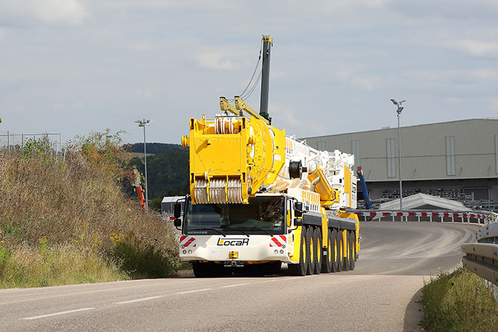
liebherr-ltm1500-8-1-leaving-factory.jpg
O último LTM 1500-8.1 deixando a fábrica da Liebherr em Ehingen.

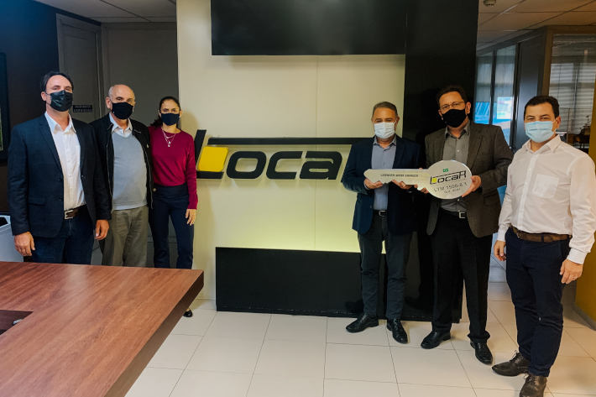
liebherr-ltm1500-8-1-locar-handover.jpg
Da esquerda para direita: Fabio Azevedo (Liebherr Brasil I.C.M.E. EIRELI), Julio Eduardo Simões, Marina Simões, Marcelo Mari, Amilcar Spinetti, (all Locar Guindastes e Transportes Intermodais S.A.) e Rene Porto (Liebherr Brasil I.C.M.E. EIRELI). As especificações Corona aplicáveis localmente foram cumpridas.

Contato
Wolfgang Beringer
Marketing and Communication
Phone: +49 7391/502 - 3663
Email: wolfgang.beringer@liebherr.com
Publicado por
Liebherr-Werk Ehingen GmbH
Ehingen (Donau) / Germany
www.liebherr.com

